7.2 唯物辩证法的联系观
山东省沾化县第一中学 刘锋 邮编 256800
一、【教学目标】：
1、知识目标
◇识记:
(1) 整体与部分的含义
(2) 系统的含义及其基本特征
(3) 系统优化方法的要求
◇理解:
(1) 整体与部分的关系
(2)整体与部分、系统与要素之间的关系
◇分析:
(1)运用联系的观点分析人与自然的关系
(2)联系自己学习的实际．说明怎样用联系的观点看问题
2、能力目标:
(1)通过阅读材料归纳基本观点的能力
(2)培养同学们理论与实际结合起来观察、说明问题的能力，培养同学们用联系的观点分析问题、解决问题的能力
3、情感、态度、价值观目标:
通过对本课的学习，学会把握联系的普遍性、客观性和多样性，会用联系的观点看问题，自觉地坚持唯物辩证法、反对形而上学
二、【重点、难点】：
1、学会用联系的观点看问题；
2、整体与部分是辩证统一的关系
3、；掌握系统优化的思维方法
三、【整体感知】：
通过对本课的学习，同学们了解联系的相关知识和要求，学会用联系的观点看问题，自觉地坚持唯物辩证法，反对形而上学。
四、【方法点津】：
(1) 结合联系的三特征，深入领会联系观点的方法论要求，学会用联系的观点分析、解决问题。
(2) 搜集具体事例，说明怎样坚持用联系的观点看问题
五、【课文导语】：
世界上的一切事物都不是孤立存在的，而是和周围其他事物联系着。每一事物都是普遍联系之网上的部分或环节，整个世界是一个普遍联系的有机整体。联系的观点是唯物辩证法的一个总特征。把握联系的普遍性、客观性和多样性，学会用联系的观点看问题，才能自觉地坚持唯物辩证法，反对形而上学。
六【教学过程】
教学环节 | 教师活动 |  |  | 学生活动 |  | 教学目的
导入 | 诗词欣赏、哲学蕴含  你站在桥上看风景,  看风景的人在楼上看你,  明月装饰了你的窗户,  你装饰了别人的梦.  这首诗蕴含了什么哲理？ |  |  | 学生欣赏诗作，思考问题  ——事物是相互联系的，要学会用联系的观点看问题 |  | 激发兴趣引入新课
整体与部分 | 展示：《盲人摸象》和《坐井观天》图片  问题：从哲学的角度说说他们的可笑之处在哪里? |  |  | 学生思考回答问题  小组交流 |  | 具体感知整体与部分
启迪 | 凡事不能只看局部，要从整体着眼。
链接生活 | (1)人体与其组成的细胞、组织、器官、系统  (2)学校与其职能部门(如:教务处、政教处、总务处、办公室、团委、各年级、各班)  (3)水分子中的氢原子、氧原子  (4)金牌的获得与教练员、其他运动员、陪练员的劳动  (5)人的一生与婴儿期、少年期、青年期、老年期  问题：请同学们结合具体实例概括以下什么是整体、什么是部分 |  |  | 学生阅读课文，结合实例  概括整体与部分的含义 |  | 自我发现、探究
案例深挖 | 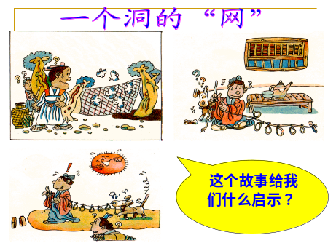 |  |  | 学生结合整体与部分的含义，分组讨论、交流 |  | 明确必须学会坚持整体与部分的统一
教学知识整合 | 完成图表  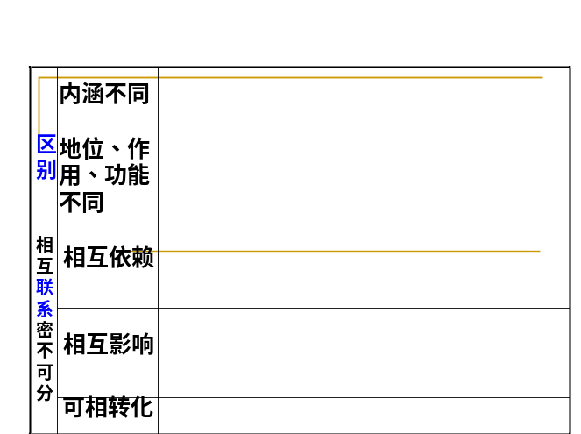 |  |  | 学生阅读课文，整理课文知识，完成图表 |  | 学会对知识的综合比较
校正 | 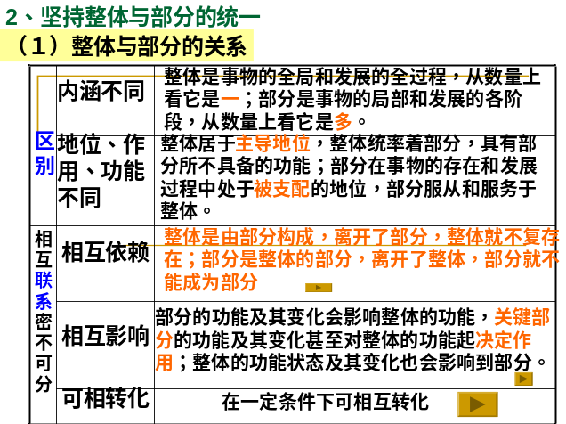 |  |  | 学生自我修正 |  | 深化认识，改正错误
探究整体与部分的关系 | 据说燕国太子丹百般讨好荆轲，为的是要荆轲去刺杀秦王，在临行前的宴会上，太子丹特意叫来一个能琴善乐的美女为荆轲弹琴助兴。荆轲听着悦耳的琴声，看着美人那双纤细、白嫩、灵巧的手，连连称赞：“好手！好手！”并一再表示：“但爱其手。”听着荆轲的称赞，太子丹立即命令人将美人之手斩断，放在盘子里，送给荆轲。思考：这则故事体现了什么哲学道理？ |  |  |  | 学生分组讨论  交流 | 理解整体与部分的关系
整合 | 相互依赖：整体是由部分构成，离开了部分，整体就不复存在；部分是整体的部分，离开了整体，部分就不能成为部分
整体与部分的关系 | 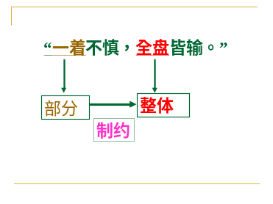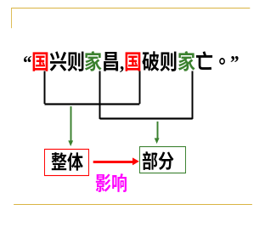  材料：“哥伦比亚号”事故的直接技术原因是,这架航天飞机外部燃料箱外脱落的一块重量不到两公斤的泡沫材料撞上了航天飞机左翼前缘的热保护部件,形成了裂孔,致使7名宇航员丧生.  思考：上述材料中反映了什么样的哲理？ |  |  |  |  | 学生分组、分别探究，最后交流发言
解析 | 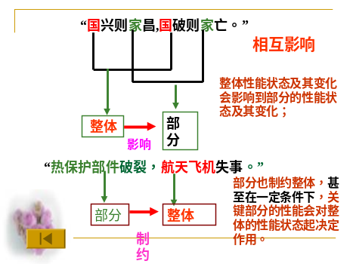
思考 | 整体与部分关系的原理，要求我们坚持怎样的方法论？ |  |  | 学生自我发表意见 |  | 运用知识
方法论 | 昔有医人，自媒能治驼，曰：“如弓者，如虾者，如曲环者，延吾治，可朝治而夕如矢，”一人信焉，而使治驼。乃索板二片，以一置地上，卧驼者其上，又以一压焉，而即蹦焉，驼者随直，亦复随死，其子欲鸣请官，医人曰：“我业治驼，但管人直，那管人死！”  哲学思考：这位医生犯了什么错误？  对我们有什么启示？ |  |  | 学生思考、讨论，小组交流 |  | 知识运用
结论 | 办事情要从整体着眼，寻找最优目标整体处于统帅的决定地位，要求我们在一切工作中都应该树立全局观念和整体观念。 |  | 概括方法论  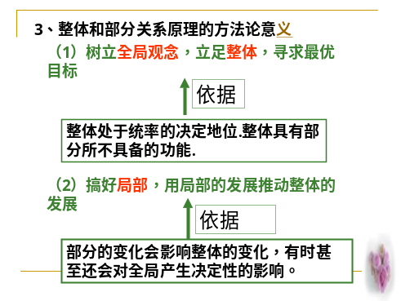 |  |  | 自我概括发现
阶段小结 | 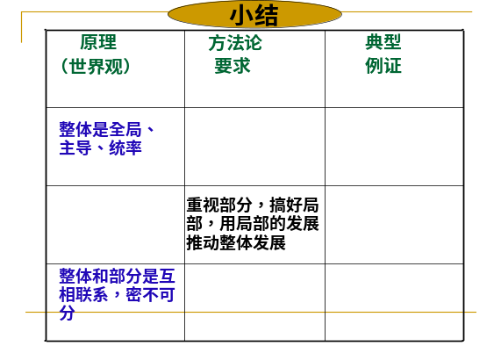 |  |  | 学生完成  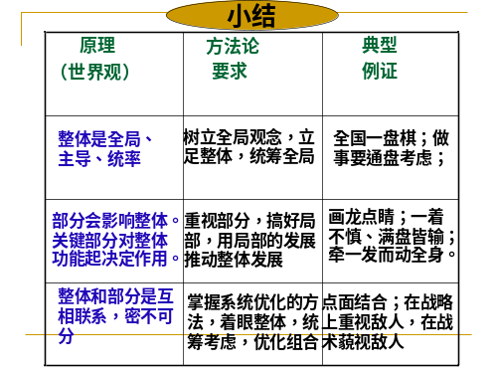
过渡 | 问题故事：大家都知道《田忌赛马》的故事，田忌运用的是什么思维方法？田忌是怎样运用这一方法的？ |  |  | 学生分组合作分析，最后小组交流 |  | 运用与过渡
成果展示 | 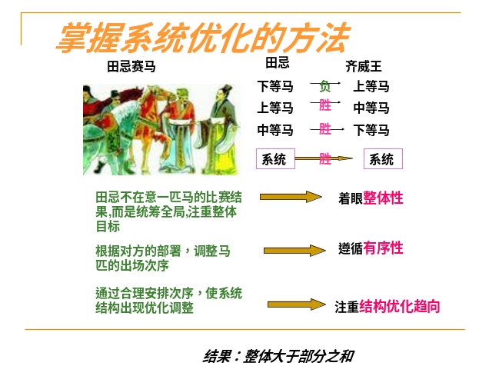 |  |  | 学生对正 |  | 对比思维
系统优化的方法 | 思考：《田忌赛马》的故事中我们应该受到什么启示 |  |  | 总结：用学会用系统优化的方法看待事物  整体的功能不是部分的简单相加，当部分以合理的结构形成整体时，整体功能就大于部分功能之和，否则就会影响整体功能的发挥。  故事要求我们掌握系统优化的方法，遵循系统内部结构的有序性，注重系统内部结构的优化趋向。 |  | 引入思考
系统优化的方法 | 问题：什么是系统优化的方法： |  |  | 学生整理 |  | 整体感知
系统优化的方法 | 案例《三个和尚》思考：为什么三个和尚没水吃？ |  |  | 学生运用自己整理的系统优化方法解释 |  | 运用理解系统要素
系统优化的方法 | 对比 | 导致这一结果的根本原因就在于人数虽然多了，但没有形成合理的结构，不是相互支持，相互促进，而是相互制肘、相互消磨，结果各要素的力量或作用被内耗了，出现了1＋1＜2的效应。
系统优化的方法 | 问题：如果你是一名球队的教练，在比赛中你如何安排你的队员？  我国提出优化产业结构，促进经济发展的思路，你知道他的依据吗？ |  |  | 学生运用系统优化的方法解释： |  | 深入理解
教师总结 | 系统的基本特征是：整体性、有序性、内部结构趋于优化。要求我们用综合思维的方式来认识和处理事物
小结 | 二、用联系的观点看问题  １、坚持整体与部分的统一  （1）整体与部分的关系  （2）整体与部分的辩证关系的方法论要求  ２、掌握系统优化的方法  （1）系统和要素的关系  （2）系统的基本特征  （3）掌握系统优化方法的要求
课堂检测 | 1、俗话说：“花在树则生，离枝则死；鸟在林则乐，离群则悲。”这句话的哲学寓意是( )  A、普遍性寓于特殊性之中。  B、局部的性质和意义的体现离不开整体。  C、既要统观全局，又要照顾局部。  D、事物的存在和发展不以人的意志为转移。  答案B  2、苏轼在《琴诗》中写道：“若言琴上有琴声，放在匣中何不鸣？若言声在指头上，何不于君指上听？”诗中琴、指头、琴声三者之间的联系表明  A、事物与事物之间是有区别的  B、系统与要素是可以相互转化的  C、整体具有部分所不具有的功能  D、整体功能总大于部分功能之和  答案C 1.黑格尔说：“割下来的手就失去了它的独立的存在……只有作为有机体的一部分，手才获得它的地位。”这说明（ ）  A 、整体和部分是相互依赖、不可分割的。  B 、部分离不开整体，但整体可以离开部分。  C 、整体和部分的地位是平列等同的。  D 、只有把部分放到整体中去，才能正确地认识部分的性质。  答案AD  材料题：  1、党的十六届六中全会作出了《关于构建社会主义和谐社会若干重大问题的决定》,按照民主法治、公平正义、诚信友爱、充满活力、安定有序、人与自然和谐相处的总要求……推动社会建设与经济建设、政治建设、文化建设协调发展。  2、某县是个传统农业大县,但城乡收入差距大,农村社会事业比较落后,农民社会保险率比较低;为了发展经济,该县引进了几个化工项目,但由于污染严重,当地居民经常上访,县领导却认为这是农民闹事,影响经济发展而草草了之;兴建了一个大型的小商品市场,由于缺乏有效管理,却带来假冒伪劣产品的盛行.  运用系统优化的方法，谈谈该县该如何建设和谐社会？  答案：①建设和谐社会是一个系统,社会建设和经济建设、政治建设、文化建设则是要素。  ②系统优化的方法，要求我们运用综合的思维方式.在建设和谐社会时着眼于其整体性，统筹全局，既要注重经济建设,又要做到社会建设和经济建设、政治建设、文化建设协调发展，缺一不可。  ③遵循系统内部的有序性和注重系统内部结构的优化趋向，该县建设和谐社会，要缩小城乡差距，发展农村社会保障事业，调动农民的积极性；发展经济要和保护环境相结合，注重政治文明建设；加强社会管理，建设和谐文化，讲究诚信。
课后反思

本课板书设计：

整体与部分的关系
树立全局观念
重视局部的作用
坚持整体和部分的统一
用联系的观点看问题

掌握系统优化的方法
系统与要素的关系
系统的特征
系统与要素的方法论要求

